Buenos Aires, 6 de abril de 2020.

Señor Secretario Parlamentario
Edgar Lugo

De mi mayor consideración:
Por la presente, tengo el agrado de informarle que el Parlamentario Gastón Harispe integrará la Comisión de Ciudadanía y Derechos Humanos en reemplazo del Parlamentario Eduardo Valdes, a quien se le aprobara su renuncia el pasado 9 de diciembre.
Sin otro particular, saludo a usted cordialmente.
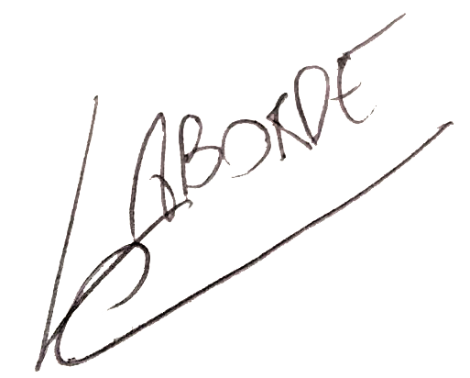
Parlamentario Oscar Laborde
Presidente
Parlamento del Mercosur

